和风细雨站讲台，家国情怀育栋梁
——记双流区李中军名师工作室送教活动
文/巫小玲
2020年10月12日下午，双流区名教师李中军工作室全体成员齐聚双流区彭镇初级中学，开展了送教活动。双流区教育科学院领导高永琼，工作室导师李中军，彭镇初级中学教务处主任冯艳、副主任谋春艳，以及工作室全体成员和彭镇初级中学部分初中数学教师参加了此次活动。
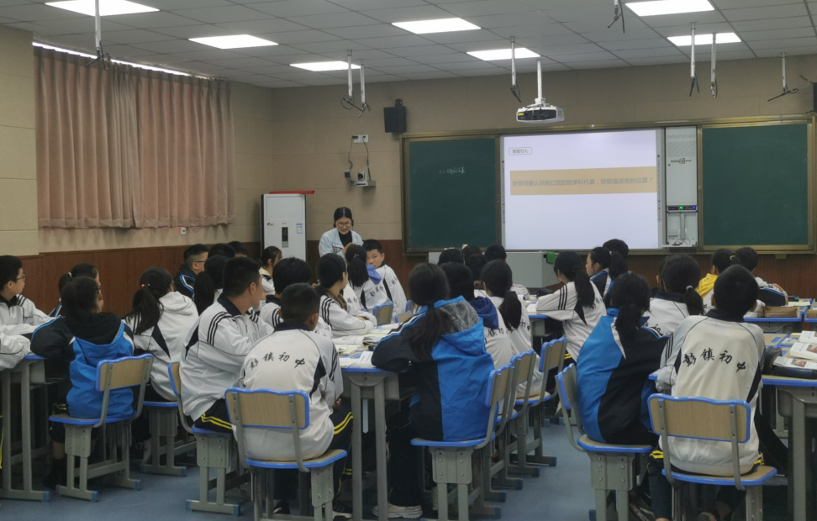
首先，工作室学员东升一中优秀青年教师李慧给大家带来了课例初二数学《确定位置》。李老师从教室里座位如何确定数学课代表位置，电影院座位如何对号入座，地球上怎么找到家长成都，地下停车场如何确定车位等大量生活实例，引导同学们感知并体会生活中不同情况确定位置的不同方式方法，从而引出本节课的教学重点:行列定位法、经纬定位法、区域定位法、极坐标定位法。课堂民主和谐，学生参与度高，学习氛围积极。课尾，李老师还给同学们提出了思考：生活中还有其他的方式确定位置吗？——三角定位法，这既是本节课的课后拓展，也是开拓学生思维，并与数学其他分支（几何）和高中学习解三角形产生联系的绝佳方法。教师育学生知识的前提是育人，李老师在课后还送给同学们“明必知往，力行求至”进行勉励。
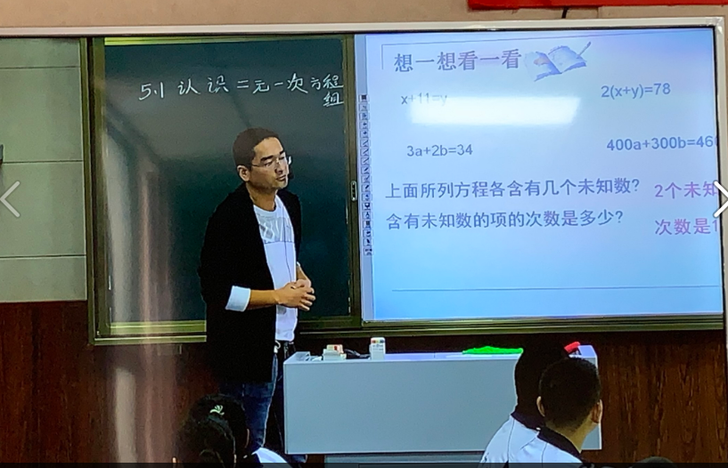
其次，工作室学员艺体中学教师许洋带来课例《认识二元一次方程组》。许老师以国庆阅兵的短视频引入，从中提出数学问题,引出本节课的主题：二元一次方程组。然后让学生回忆一元一次方程定义的基础上，给出二元一次方程的定义。接着对概念进行理解与正反辨析。接着让学生认识二元一次方程（组）的解。许老师特别注重对学生课堂参与度的关注，整个课堂既有小组合作交流，也是单独问答，课堂问答人次达到20余次。学生获得了较好的学习效果。

接着，大家对两堂课进行了分角度的评课。两位老师首先对自己的课例展示进行了解说和课后反思。学员王保弟从课例的科学性、可行性、统领性和生成性进行了点评。杨剑从课堂活动的配合效果及学生实际效果进行的评说。巫小玲针对李慧老师的课后反思——学生积极性欠佳说道，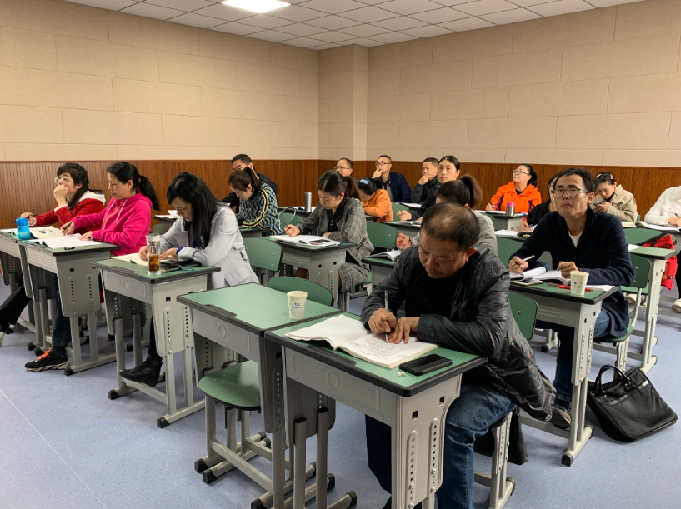充分调动学生课堂积极性，老师应该从课前准备（了解学生，了解学情）、教学内容的问题串梯度与层次，教学方式（合作、自主还是讲授）等方面下功夫，要让学生有深度参与，可以适当控制齐答的次数。吴婷对两堂课从风格、模式、学习方法、知识生成途径等方面进行了对比分析。她说道，两堂课都是概念课，李慧老师在知识的生成发展上做的很好，但是学生学习的主动性欠佳，许洋老师合作探究得多，但不能停与表面，需要更深入一点。两堂课老师在学生错误的暴露上稍有缺失。“教无定教，法无定法”，老师们积极交流，取长补短。
然后，工作室导师李中军给大家就《如何进行数学课外辅导》做了精彩的回报。李老师从辅导的关键，辅导原则，辅导的途径和方法上，并结合自己的亲生感受，告诉所有学员：课后辅导与课堂教学同等重要。

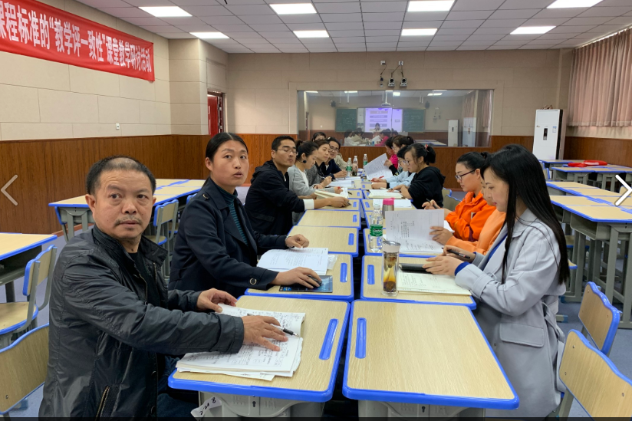
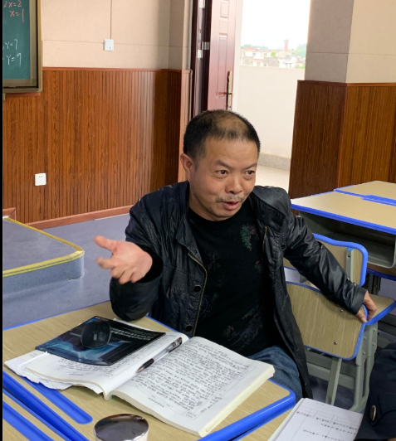
最后，双流区教科院领导高永琼高度赞扬了李中军工作室送教活动与日常研培活动的扎实开展。她表示，双流区开展送教活动的目的就是打破学校限制，要让各学校参与进来，老师参与进来，学生参与进来，深度探索与交流高效的教育教学方式方法。她要求，评课时除了优点的肯定，中肯的指出缺点，还要能提出建设性的改进意见。
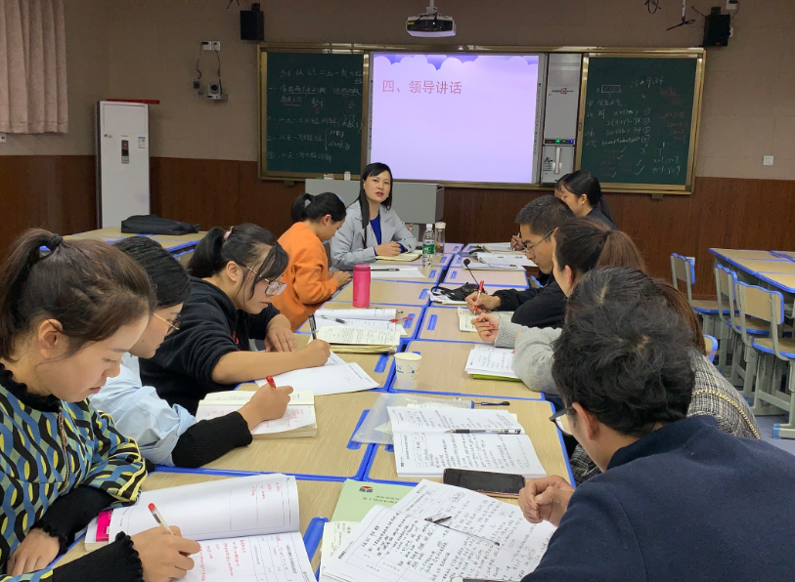
从下午1:40开始，到晚上6:30，扎实的送教与工作室研培活动圆满结束。每一次的活动就是一次学习，工作室成员在这半天的时间里充分交流、虚心学习、取长补短。任秋风袅袅，吾等静心而学。

